Основы изобразительного искусства и рисования 1 (3)
Митюшкина Е.Л.
Задания
Предмет основа изобразительного искусства и рисования
Класс 1(3)
ФИО учителя Митюшкина Елена Леонидовна
Почта для связи с преподавателем – адрес elena.mityushkina.71@mail.ru
Номер урока (по КТП) | Дата  (по КТП) | Тема  (по КТП) | Ресурс (ссылка к видеоуроку, примеры заданий, натур фонд) и т.д. | Форма проведения( просмотр видеоурока, прослушивание аудиозаписи, работа с материалом и т.д.) | Домашнее задание  (выполнение рисунка в материале) | Срок сдачи домашнего задания | Форма сдачи заданий(телефон, почта и т.д.)
28 | 11.04.2020 | Зарисовки посуды цветными карандашами и фломастерами | Видеоурок  https://youtu.be/MCKbJud3P1Y | Просмотр видеоурока | Прорисовка предметов с передачей объема и фактур. | 18.04.2020 | фотография выполненной работы, направленная через WhatsApp  89061180699
29 | 18.04.2020 | Зарисовки бытовых предметов и мебели фломастерами. | Видеоурок  https://youtu.be/sbGCp7-BivE | Просмотр видеоурока | Интерьер сельского дома.  Построение интерьера. Передача перспективы, масштабности. | 25.04.2020 | фотография выполненной работы, направленная через WhatsApp  89061180699
 | 25.04.2020 | Восточный натюрморт. Гуашь | Видеоурок  https://youtu.be/S-HHJaC8OeU | Просмотр видеоурока | Прорисовка предметов с передачей объема и фактур. | 15.05.2020 | фотография выполненной работы, направленная через WhatsApp  89061180699
 | 15.04.2020 | "Чаепитие" - рисование мягкими материалами (на выбор: соус, уголь-мел, пастель). | Материал к уроку https://youtu.be/tqN_6zMGtcw | Просмотр видеоурока | Построение рисунка. Растушевка больших плоскостей | 22.05.2020 | фотография выполненной работы, направленная через WhatsApp  89061180699

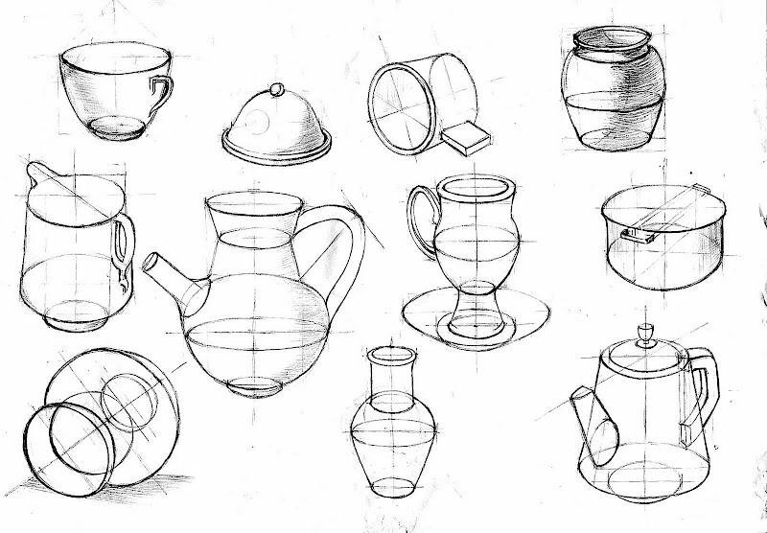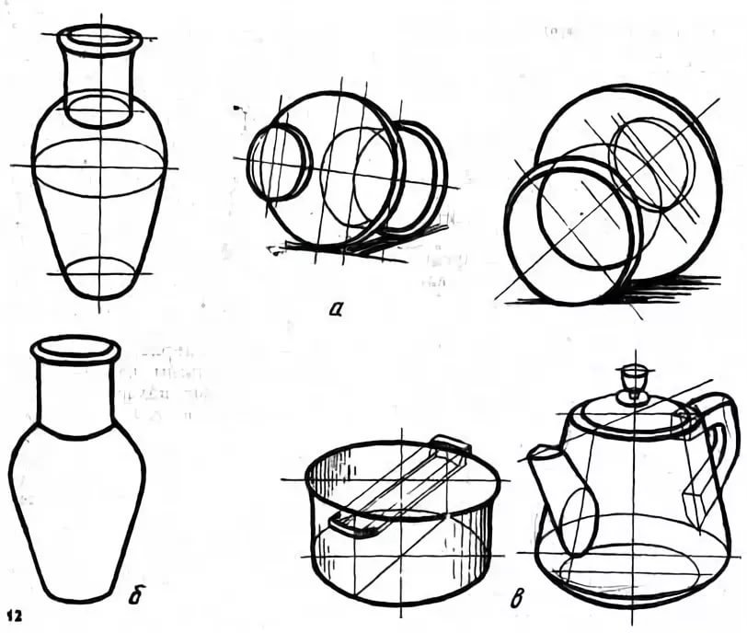

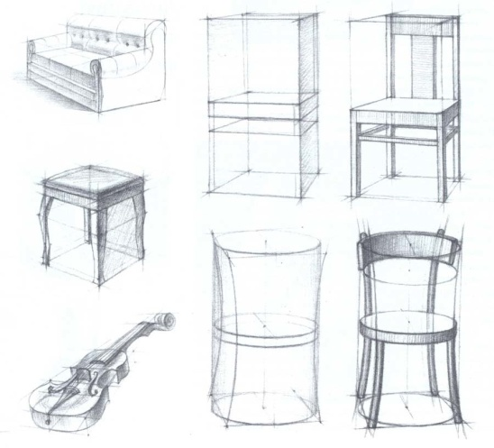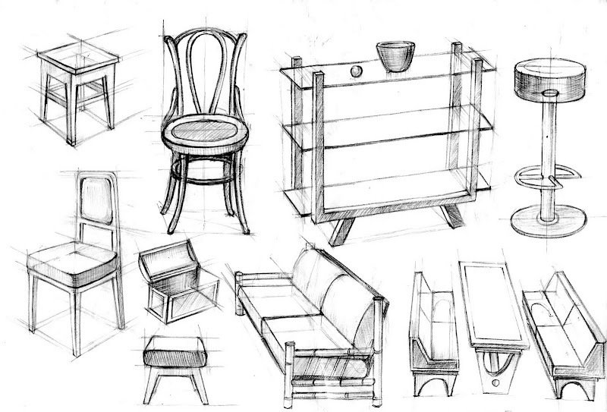
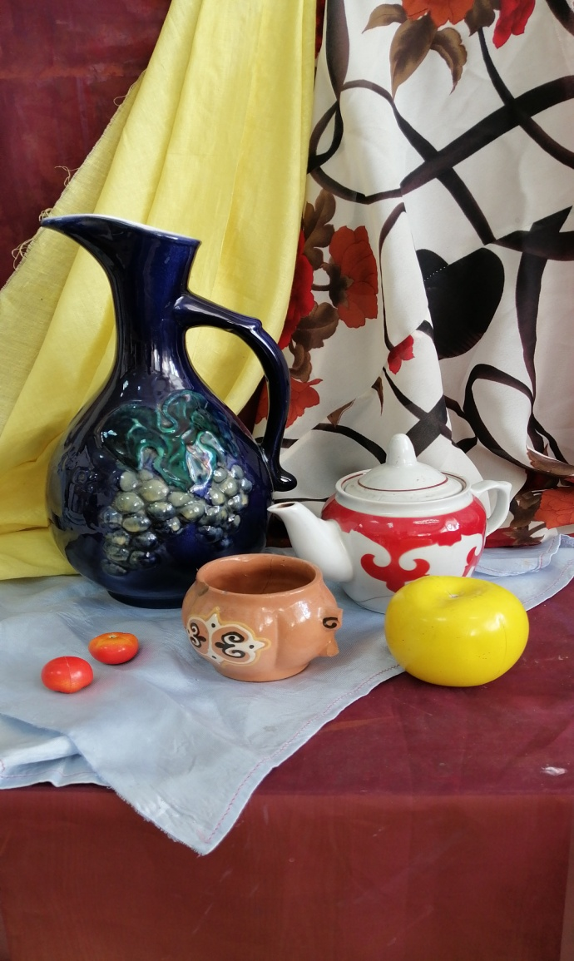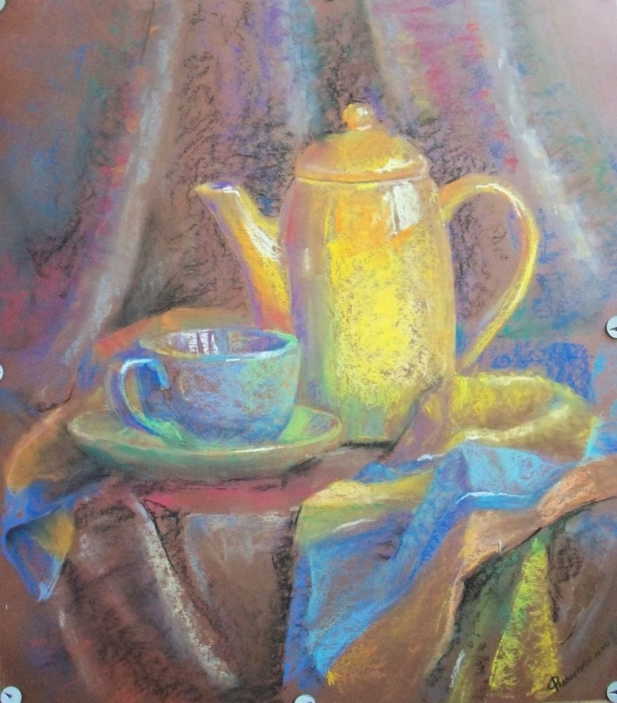
Восточный натюрморт (гуашь) «Чаепитие» натюрморт пастелью

